Блок управления уровнем воды

ТРИТОН-1

Содержание
- Общие положения 3
- Технические характеристики 3
- Лицевая панель 3
- Схема подключения 4
- Установка датчиков 7
- Принципы работы 10
- Первое включение 12
- Возможные установки защиты от перелива 12
- Калибровка 13
- Индикация неисправностей 14

Общие положения
Инструкция по монтажу и эксплуатации прибора ТРИТОН-1.
Блок управления предназначен для поддержания заданного уровня воды в плавательном бассейне скиммерного или переливного типа, многоступенчатой защиты от перелива с оповещением, защиты фильтрующего насоса от сухого хода и иных дополнительных возможностей.

Технические характеристики
Габариты: | 200х150х55 мм
Размещение: | настенное исполнение
Напряжение в сети: | 220В 50 Гц (допустимые отклонения 10%)
Потребляемая мощность: | 5 Вт.
Подключаемая нагрузка: | суммарно не более 10 А
Степень защиты: | IP65

Лицевая панель
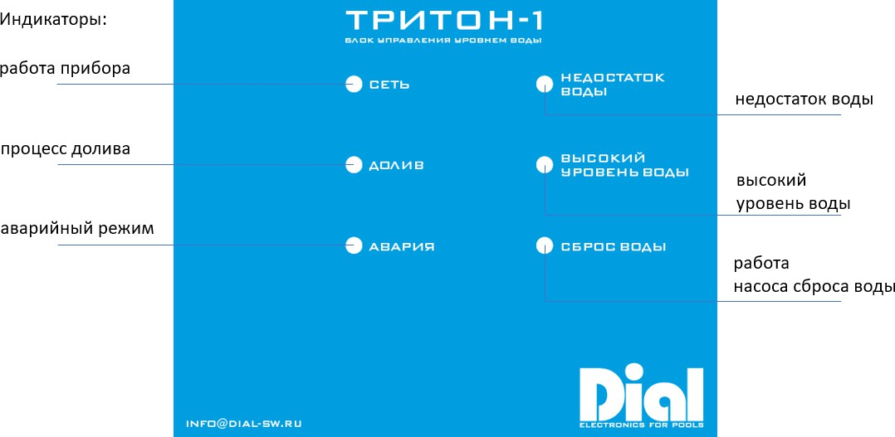
Рис. 1. Индикаторы

Схема подключения
Рис. 2. Уровни контактов с водой датчиков для разных типов бассейнов.
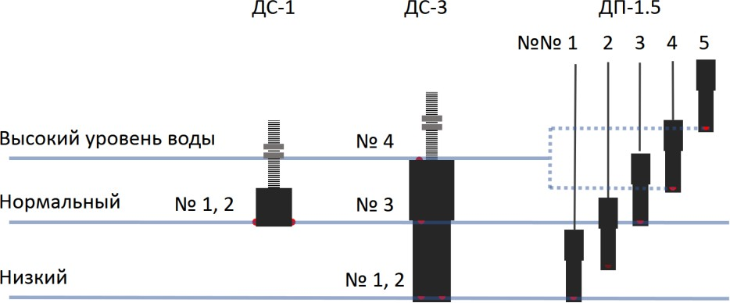
ДС-1 - датчик уровня воды скиммерный 1-0 уровневый, ДС-3 - датчик уровня воды скиммерный 3-х уровневый,
ДП-1.5 - набор датчиков уровня для балансного или промежуточного резервуара 5 шт.

Рис. 3 Схема подключения
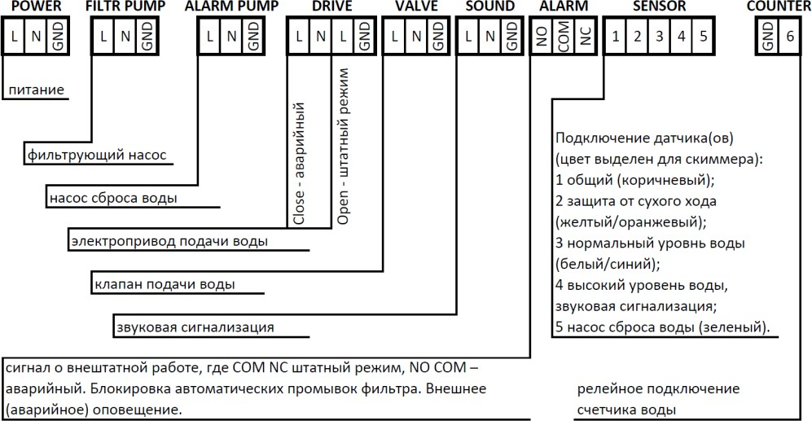

POWER - клемма предназначена для подключения питания блока управления и исполнительных устройств подключенных к блоку.
Провод должен быть рассчитан на всю подключенную нагрузку.
FILTER PUMP – подключение фильтрующего насоса (защита от сухого хода). На клеммы подается напряжение (220v), при нахождении воды на уровне электрода №2.
ALARM PUMP – подключение насоса для сброса воды. На клемму подается напряжение (220v) при достижении уровня воды элетрода подключенного в клемму 5 и отключается, как только уровень воды достигнет электрода №3.
DRIVE – подключение электропривода подачи воды. Данный вентиль с электроприводом необходим для дублирования электромагнитного клапана. В штатном режиме напряжение подается на контакты OPEN N GND. Кран в этом положении открыт. Если по каким-либо причинам прибор входит в аварийный режим (неисправность электромагнитного клапана, неисправность датчика уровня и др.) то питание подается на клеммы CLOSE N GND (220v).
VALVE – подключение электромагнитного клапана подачи воды. При низком уровне воды, на клемму подается напряжение (220v).
SOUND – подключение аварийной звуковой или световой сигнализации. Подается напряжение (220v) при внештатных режимах работы системы.
ALARM – сухая группа контактов (беспотенциальная). предназначена для подачи сигнала о внештатной работе. В штатном режиме работы прибора замкнуты контакты COM NC. Если по каким-либо причинам прибор войдет в аварийный режим замкнутся контакты NO COM. Данная клемма может использоваться для подключения иного (отличного от SOUND) оборудования оповещения или для блокирования автоматических промывок фильтра.
SENSOR – клеммы подключения датчиков уровня (подробнее п. 5).

- – общая клемма;
- – клемма защиты от сухого хода;
- – клемма нормального уровня воды;
- – клемма высокого уровня воды и включения звуковой сигнализации;
- – клемма включения насоса откачки.
COUNTER – клемма предназначена для подключения счетчика воды. При подключении счетчика следует выбрать релейную схему подключения.
Для примера представлена схема подключения счетчика фирмы VALTEC (последовательность подключения проводов значения не имеет).
Рис. 4. Схема подключения счетчика VALTEC
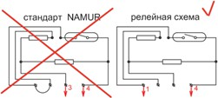

Подключение в сеть:
Подвод 230V 1N AC 50\60 Гц,
Кабель для подключения 3х1,5 мм².

Установка датчиков
В зависимости от условий применения блок управления комплектуется соответствующими датчиками и необходимым креплением.

Установка датчика для скиммерного бассейна
Рис. 5. Датчик уровня скиммерный трехуровневый ДС-3
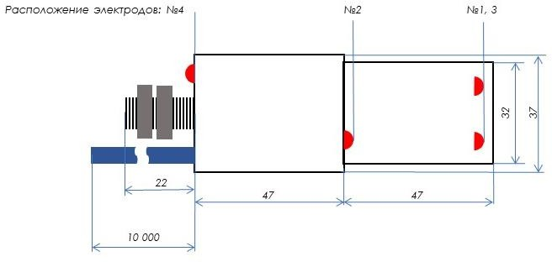

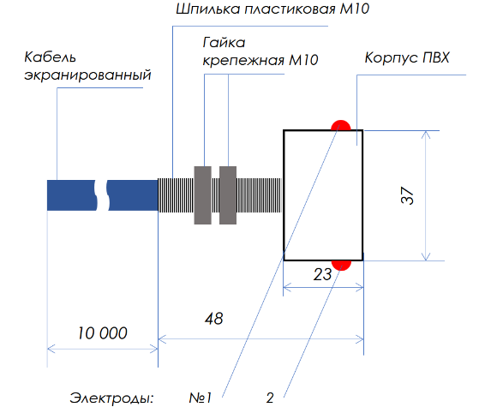
Рис. 6. Датчик уровня скиммерный одноуровневый ДС-1

При использовании датчика ДС-1 клеммы блока управления SENSOR №1 и №2 замыкаются соединительным джампером.

Минимальное количество подключаемых датчиков 2 шт. (электрод №1 и №3). Поддерживается только «нормальный» уровень воды.

Корпус выполнен из ПВХ, электроды из нержавеющей стали марки AISI 304. Датчик закрепляется в скиммере или в другом подходящем для этого месте посредством необходимого кронштейна.
Рис. 7. Пример установки скиммерного датчика с креплением типа "профиль"
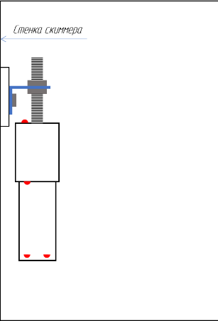

Рис. 8. Пример установки скиммерного датчика с креплением типа "шпилька"
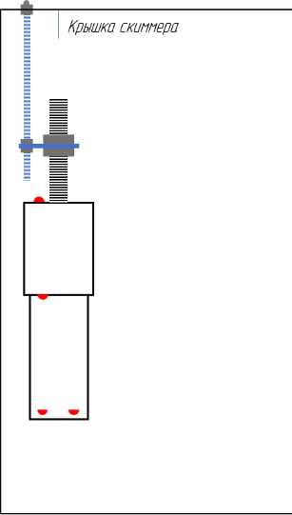

Назначение электродов датчика и обозначение проводов:
    - – общий – коричневый;
    - – низкий уровень воды – оранжевый;
    - – нормальный уровень воды – белый;
    - – высокий уровень воды – зеленый.
Датчик подключается к прибору в соответствующие клеммы SENSOR.
Электрод №4 подключается в клемму 5 для включения насоса сброса воды или в клемму 4 для включения звуковой сигнализации.

Установка датчиков для переливного бассейна
Рис. 9. Датчик уровня балансного или промежуточного резервуара ДП-1
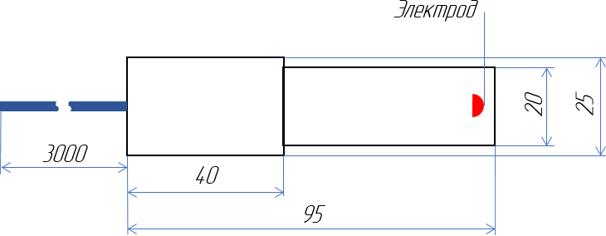
Корпус выполнен из ПВХ, электроды из нержавеющей стали марки AISI 304. Датчик устанавливается в балансном или промежуточном резервуаре, или в другом подходящем для этого месте.
Минимальное количество подключаемых датчиков 2 шт (рис.2 электрод №1 и №3). В данном случае будет поддерживаться только уровень воды в баке.
Электроды №4 и №5 можно подключать в клеммы в любом порядке после электрода №3, в зависимости от нужной логики работы устройства.

Пример 1. Электроды подключены в соответствующие клеммы в порядке №1, №2, №3, №4, №5. При достижении уровня воды электрода №4 активируется звуковая сигнализация, а при достижении уровня воды электрода №5 включится насос аварийной откачки.
Пример 2. Электроды подключены в соответствующие клеммы в порядке №1, №2, №3, №5, №4. При достижении уровня воды электрода №4 включится насос аварийной откачки, а при достижении уровня воды электрода №5 активируется звуковая сигнализация.

Принципы работы

Поддержание заданного уровня воды
При отсутствии воды на уровне электрода №3, открывается клапан подачи воды. Встроенный алгоритм защиты от волн, предотвращает частые включения/отключения электромагнитного клапана (задержка 18 сек). Клапан подачи воды закроется при достижении воды электрода №3. Во время подачи воды горит зеленый индикатор на лицевой панели - ДОЛИВ.

Защита фильтрующего насоса от сухого хода
При отсутствии воды на уровне электрода №2, блок управления отключает фильтрующий насос, во избежание выхода его из строя из-за работы с недостаточным количеством воды. Насос будет отключен до тех пор, пока уровень воды не достигнет электрода №2. Если уровень воды будет ниже электрода №2 на лицевой панели будет гореть красный индикатор - НЕДОСТАТОК ВОДЫ.

Оповещение о высоком уровне воды
При достижении уровня воды электрода, подключенного к клемме 4, активируется реле SOUND. На лицевой панели горит красный индикатор - ВЫСОКИЙ УРОВЕНЬ ВОДЫ.

Принудительное включение насоса для сброса воды
При достижении уровня воды электрода, подключенного к клемме 5, активируется реле ALARM PUMP (max 2 кВт 230В). К этим клеммам может быть подключен внешний насос для сброса воды. На клемму будет подаваться напряжение до тех пор, пока уровень воды не достигнет электрода №3. На лицевой панели будет гореть красный индикатор - СБРОС ВОДЫ.

Дополнительные возможности
К прибору может быть подключен вентиль с электроприводом, управляемый из положения открыто\закрыто переключением фазного провода реле DRIVE (OPEN, CLOSE).
Пример 3. Когда привод должен быть открыт, фазное напряжение подается на клемму OPEN.
А также предусмотрено подключение счетчика воды с импульсным выходом. Счетчик служит для диагностики и выявления неисправности электромагнитного клапана, и контроля объема добавляемой свежей воды в процессе долива.
Пример 4. Если электромагнитный клапан обесточен, а вода продолжает поступать в бассейн, то электропривод закроется. Блок управления включит звуковую сигнализацию клеммы (SOUND) и замкнет сухую группу контактов (ALARM). Функции защиты фильтрующего насоса и принудительного сброса воды продолжат свою работу в штатном режиме.
Пример 5. Если прибор откалиброван (п.9.), подключен счетчик воды и задан режим работы «по калибровке" (см. далее пункт 8, 9), то приоритет имеет объем поступающей свежей воды в бассейн, а максимальное время долива не учитывается. Это может предотвратить переход в аварийный режим при низком напоре или временном отсутствии воды для подпитки.

- Монтаж и первое включение
Блок управления комплектуется монтажными саморезами с дюбелями и уплотнителем для обеспечения IP65.
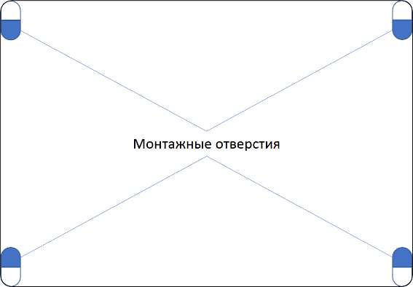
Рис. 10. Схема расположения монтажных отверстий на обратной стороне прибора.

После проведения всех необходимых подключений и установки датчиков уровня подайте напряжение на прибор. Самотестирование займет около 3 секунды, после чего прибор входит в рабочее состояние.

Возможные установки защиты от перелива
На плате блока управления находится 1 подстроечный регулятор, с помощью которого возможна настройка дополнительных возможностей.
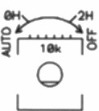
Рис. 11. Подстроечный регулятор

Крайнее левое положение (против часовой стрелки до упора, после проведенной ранее калибровки) - режим работы «по калибровке» (см. далее п. 9).
Защита по объему настраивается только в автоматическом режиме.
Положение от 0H до 2H – Режим работы при котором время может быть выставлено от нескольких минут до 2 часов вручную. При этом объем долитой воды не учитывается. При подключенном счетчике воды будет производиться контроль исправности работы электромагнитного клапана будет.
Крайнее правое положение (по часовой стрелке до упора) – режим работы при котором защита по времени и объему выключена. При подключенном счетчике воды будет производиться контроль исправности работы электромагнитного клапана будет.

Калибровка
Калибровка необходима для фиксации длительности процесса долива и, при подключенном счетчике воды, объема долитой воды. Калибровать прибор необходимо при первом включении и изменении длительности обратной промывки. Перед началом калибровки уровень воды должен быть ниже уровня электрода №3.
Для выполнения калибровки необходимо: А. Выключить прибор.
Б. Перевести ручку управления подстроечного регулятора в крайнее левое (против часовой стрелки) положение.
В. Включить прибор. В первые несколько (~4) секунд одновременно будут гореть три индикатора СЕТЬ, ДОЛИВ и АВАРИЯ. В это время необходимо перевести

ручку управления из крайнего левого положения в крайнее правое и обратно.
Г. Далее произойдет определение текущего уровня воды. Индикатор ДОЛИВ будет быстро мигать. Если требуется долив воды, то система дольет воду (индикатор ДОЛИВ будет мигать, а АВАРИЯ гореть постоянно). Если долива не требуется, то индикаторы ДОЛИВ и АВАРИЯ и будут мигать попеременно.
Д. В то время, как ДОЛИВ и АВАРИЯ будут попеременно мигать, необходимо выполнить обратную промывку фильтра.
На этом процесс калибровки закончен. При достижении уровня воды электрода №3 прибор запомнит время, затраченное на долив, а при подключенном счетчике, количество долитой воды.
Если счетчик воды подключен, то время при дальнейшей работе в режиме работы «по калибровке» не учитывается. Полученный объем будет увеличен на 30% для компенсации изменений длительности обратной промывки.
Если счётчик воды не подключен, то в режиме работы «по калибровке», полученное время долива будет увеличено на 50% для компенсации изменения напора и длительности обратной промывки.

Индикация неисправностей
Индикация неисправностей АВАРИЯ:

1. | 1 мигание | Превышено максимальное время долива
2. | 2 мигания | Превышен максимальный объем долива  (только при подключенном счетчике воды)
3 | 3 мигания | Неисправность клапана  (только при подключенном счетчике воды)

